Bestudeer de volgende theorie en maak de opdracht die daarbij hoort.

Opdracht 2 Scheuren
(Deze tekst komt uit het boekje: een plant speciaal voor jou, vanuit het ontwikkelcentrum.)

Vaste planten
Onder vaste planten verstaan we kruidachtige overblijvende planten. Ze lopen elk jaar opnieuw uit, groeien, bloeien, vormen zaad en sterven dan boven de grond af. Vaste planten overwinteren met hun wortels onder de grond. Vaste planten vermeerder je door zaaien, scheuren, stekken of afleggen. (Later kom je deze termen nog eens tegen.) Ze bloeien maar een beperkte periode in het voorjaar of de zomer. Er zijn een aantal vaste plantensoorten die in de winter groen blijven.

- Je hebt vaste planten leren kennen. Wat zijn vaste planten?
…………………………………………………………………………………………………………………………………………………………………………

- Probeer de ontwikkeling van een vaste plant te tekenen. Schrijf de
maanden erbij.
…………………………………………………………………………………………………………………………………………………………………………

- Wat is een nadeel van vaste planten?
…………………………………………………………………………………………………………………………………………………………………………

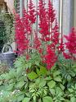

Scheuren
Als je heel snel flinke nieuwe planten wilt hebben, is het bij sommige planten zelfs mogelijk ze gewoon doormidden te scheuren, te breken of te snijden. Je noemt deze methode scheuren. Scheuren is, wat de naam al aangeeft, het uit elkaar scheuren van planten. Het scheuren van planten moet zo gebeuren dat elk deel weer kan uitgroeien tot een nieuwe plant. Je kunt dat niet bij elke plant doen. De planten die je kunt scheuren moeten meer dan 1 groeipunt hebben en elk nieuw deel moet voldoende wortels hebben of kunnen vormen. Bij oudere planten gebruik je alleen de buitenste delen. Hierop bevinden zich de jonge ogen, die gemakkelijk uitlopen. Bij jonge planten kan de hele plant genomen worden. Scheuren wordt toegepast bij vele vaste planten, soms ook bij heesters en kamerplanten. Het voordeel van scheuren is dat je snel grote nieuwe planten hebt. De planten die je voor het scheuren gebruikt, noem je de moerplanten.
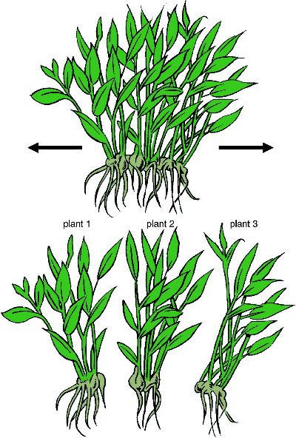

Figuur 14 Scheuren van vaste planten

Afhankelijk van de plantensoort worden nieuwe planten verkregen door breken, scheuren, trekken, snijden, knippen of steken. Breken, scheuren en trekken gebeurt zonder gereedschap. Om te snijden, knippen of steken gebruikt men een mes, schaar of schop.

- Vertel kort wat scheuren is.
……………………………………………………………………………………………………………………………………………………………………………………………………………………………………………………………………………………………………………………………………………………

